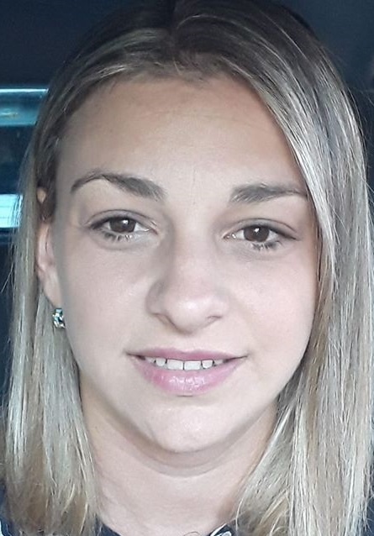
Bárbara Gómez
Barby.gomez@hotmail.com
Cel. 1565831125

E S T U D I O S C U R S A D O S

2014-Actualidad

Licenciatura en Ciencias de la Educación. Universidad: USI. Marín
(Cursada finalizada completa. Tesis en curso.)

2008-2012

Profesorado Nivel Inicial en el Instituto Santa Ana y San Joaquín, ubicado en Belgrano.

2007-2008

Primer año de Administración Hotelera en Ott College. Acassuso.

2002-2006

Secundario: Paula Albarracín De Sarmiento(Olivos)

Primario: Colegio Niño Jesús de Praga(Olivos)

- Capacitaciones realizadas:

- -2016

- Uso y diseño en impresoras 3D.
- Educación Emocional.
- Educación Sexual.
- Didáctica del lenguaje.
- El juego y la a alfabetización en el nivel inicial.

- -2007.
- Escuela Profesional de Aeronavegantes, Asociación Argentina de Aeronavegantes,

Título: “Tripulante de Cabina de Pasajeros”.
Licencia Nº:81599
Certificación Médica Aeronáutica: Clase 2

- Idiomas y PC:
- Inglés: nivel avanzado en conversación, lectura, comprensión y redacción.
- Manejo Paquete Office (Windows XP, Word, Excel, Access, Power Point, Internet)
- Educación a distancia y Tics

E X P E R I E N C I A L A B O R A L.

- 2016-actualidad
-Docente titular en Nivel inicial. Colegio Carmen Arriola de Marín (Beccar)

- 2016-2019

- Docente titular en Nivel Inicial de ingles, Colegio San Carlos de Diálogos (Buenos Aires, Olivos)

- 2013-2016
- Docente titular en nivel inicial de inglés y castellano, Colegio Saint Charles.

- 2013-2016
- Docente Titular en nivel inicial de Inglés y Castellano, Colegio Jesús en el Huerto de los Olivos (Buenos Aires, Olivos).

- 2009-2013
- Docente Auxiliar en nivel Inicial, Jardín “El Buen Amigo” (Buenos Aires, Belgrano).

- 2008-2009
- Sofitel La reserva Cardales. Sector: alimentos y bebidas (Cardales)

- 2008
- Atención al cliente, Empresa: L’Occitane Unicenter (Martínez)

- Evento Cocinarte en la Facultad OTT collage

- Camarera en Evento de te en la Embajada Británica

- 2007
- -Secretaria en Consultorio de Dermatología en Avenida Maipú 1595

- Animadora de Fiestas Infantiles. Salón “My Day” (Olivos)

- Atención al Cliente. Empresa: Swarovski Argentina, Unicenter (Martinez)

D A T O S P E R S O N A L E S.

Dirección: José Ingenieros 1050, La Lucila
Código postal: 1636, Buenos Aires
Fecha de Nacimiento: 19 de Octubre 1988
Nacionalidad: Argentina.
Casada con hijo.
DNI: 34150072
CUIL: 27-34150072-4

